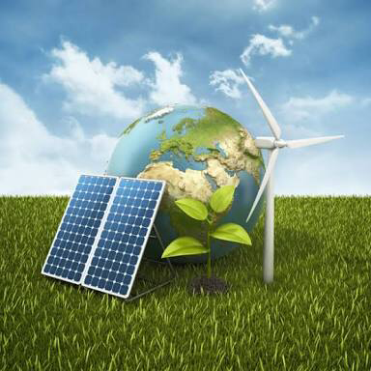
Está imagen quiere decir que el planeta podría ser muy verde al usar calentadores solares que sencillamente usan la energía del sol para hacer varias funciones eléctricas en él hogar con lo cual ahorrarías muchísima luz, ayudando al planeta muchísimo.
Y usar energía eólica con el simple viento qué pasa todos los días, más caro al momento pero al final mejor y más económico al vez. Con estos dos tipos de alternativas energéticas podrías evitar tantos problemas en la tierra como el desperdicio de agua, la contaminación, entre otras.

Bibliografía: Gonzalo ruiz. (2017). Energías limpias. 17/5/17, de Muy interesante Sitio web: https://www.google.com.mx/amp/erenovable.com/energias-limpias/amp/

